■添乗員同行、バスガイド付
第５４回ふくしま県民の旅

■最少催行人数30名

■ご利用部屋(2名～5名)
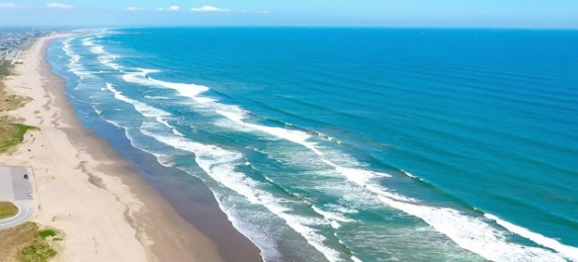
1泊2日
写真はすべてイメージです

房総の花とひな祭り
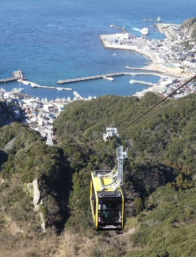
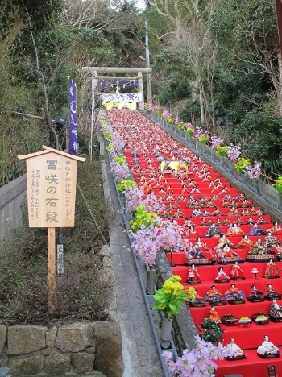
１日目 | 福島駅(6：00頃)―二本松市役所(6：40～6：45頃)―郡山駅(7：20～7：25頃) ―いわき中央IC(8：35～8：40頃)―成田IC―昼食「米屋観光センター」―成田山新勝寺―富里IC―九十九里IC―九十九里町―九十九里IC―一宮町新地―かつうらビッグひな祭り「勝浦市芸術文化交流センター」（15：45～16：15頃）―チェックインⒶ「勝浦スパ・ホテル三日月」(16：20頃)  Ⓑかつうらビッグひな祭り「遠見岬神社」(16：35～17：35頃)―勝浦スパ・ホテル三日月 (泊) | ×  昼  夕
２日目 | 勝浦温泉(8:30頃)―誕生寺(8:55～9：25頃)―鋸南保田IC―富浦IC―季節の花摘み２本「道の駅おおつの里」(10：55～11：35頃) ―富浦IC―富津金屋IC―昼食「漁師料理かなや」(11：55～12：40頃)―Ⓒ鋸山ロープウェイ(12：45～13：45頃) ―富津金屋IC―いわき中央IC(17：40～17：45頃) ―郡山駅(18：55～19：00頃) ―二本松市役所(19：40～19：45頃)―福島駅(20：20頃) | 朝  昼  ×

泊 勝浦スパ・ホテル三日月
■利用バス会社：トランスパック㈱

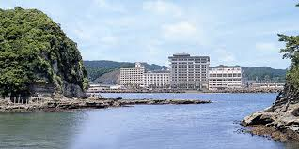
九十九里浜

Ⓐ勝浦スパ・ホテル三日月

出発日 令和2年2月２4（月）
Ⓒ鋸山ロープウェイ

Ⓑ遠見岬神社(かつうらビッグひな祭り)

旅行 代金

２９，８００円・３０，９００円・３３，１００円

(4～5名定員利用) (３名定員利用) （２名定員利用）
ご案内（旅行条件抜粋）  ●募集型企画力契約  この旅行は、福島県旅行業協同組合が企画・実施するもので、この旅行条件は下記によるほか当組合旅行業約款（募集型企画旅行契約の部）及び別途お渡しする旅行条件書、最終日程表によります。  ●お申込み  1、所定の申込書と申込金（旅行代金の20％）を添えて申込み願います。  2、電話、郵便、ファクシミリその他の通信手段による申込みは、当社が予約を承諾した日より7日以内に上記  １の手続きをお願いします。  3、申込金は、旅行代金、取消料、又は違約金の一部とし、残金は出発の14日前までお支払下さい。  ●契約の成立  旅行契約は当社が契約の締結を承諾し申込金を受理したときに成立します。  ●旅行代金に含まれるもの  旅行日程に明示した運送機関の運賃・料金、宿泊費、食事代及び消費税等諸税を含んでいます。 | ●取消料  お客様の都合で旅行を取り消される場合は、旅行代金に対してお一人につき下記の料率で取消料を頂きます。最少催行人数に満たない場合は、出発の前日より起算してさかのぼって13日目に当たる日よりも前にご連絡します。出発日の前日より起算して  ２１日前････無料、20日前～８日前････20％、７日前～２日前････30％、前日････40％、  旅行開始日当日････50％、旅行開始後または無連絡不参加････100％  ●確定日程表（最終日程表）  福島県旅行業協同組合は、確定した主な交通機関及び宿泊機関名が記載された確定日程表を旅行開始日の前日までに交付いたします。  ●個人情報のお取扱いについて  福島県旅行業協同組合は、旅行申込みの際に提供された申込みに記載された個人情報についてお客様の連絡の為に利用させていただくほか、サービスの手配及びそれらのサービス受領のため手続きに必要な範囲内で利用させていただきます。  この旅行条件は2020年1月1日現在を基準としています。  ＊詳しい旅行条件を説明した書類をお渡しいたしますので事前にご確認の上お申し込み下さい。

受託販売 ご予約・お問い合わせは、当社へ

福島県旅行業協同組合
〒960-8036福島市新町4-19 山口ビル
旅行企画・実施 福島県知事登録旅行業第2－301号
ふき

